ESA-pH/ORP在线pH/ORP分析仪

用户手册

Version: 1.01

产品概况
本用户手册针对ESA-pH/ORP在线pH/ORP分析仪的安装、使用和维护等内容进行说明，同时介绍了该产品的基本测量原理、仪器构成和特点，为具备水质分析仪器操作控制相关知识的技术人员提供了使用参考。
若用户需要进一步了解相关信息，请联系杭州纳宏光电科技有限公司技术服务部门。

质保和维修
超过保修期或者在保修期内发生如下故障，将不提供免费保修服务，故障包括但不限于：
- 未按本手册进行的安装、操作或使用
- 产品使用不当
- 未按本公司指导方法对产品进行维修保养
- 用非本公司提供的零件维修产品
- 未经授权对产品进行的改造或拆装

版权声明
本用户手册对用户不承担法律责任，所有的法律条款请见相应的合同。
杭州纳宏光电科技有限公司版权所有，如有改动，恕不另行通知；未经允许，不得翻印。

- 仪器介绍

1.1技术指标
型号 | ESA-pH | ESA-ORP
测量参数 | pH、温度 | ORP、温度
量程 | pH:0～14  温度：（0～50）℃ | ORP:(-1500～+1500) mV  温度：（0～50）℃
测量精度 | pH:≤±0.1 | ORP:≤±5mV
重复性 | pH:≤0.02 | ORP:≤1mV
分辨率 | pH:0.01 | ORP:0.1mV
供电电压 | (9～30)V DC
功耗 | 0.5W
通讯方式 | RS485(Modbus RTU)、最高波特率115200 bps
温度范围 | （0～50）℃
外形尺寸 | 210 mm × φ40 mm
重量 | 0.8 kg
材质 | 不锈钢（316L）、POM

1.2特点
- 采用高性能工业在线电极、可长时间稳定工作；
- 内置温度传感器，实时温度补偿；
- RS485信号输出，抗干扰能力强，传输距离可达500米；
- 开放的通信协议，可以实现和其他设备的集成和组网；
- 分析仪的操作简便，支持软件在线升级。

1.3应用领域
- 地表水监测；
- 海洋环境监测；
- 工业过程监控；
- 地下水监测；

- 安装

2.1设备连接
导线颜色 | 功能
灰 | RS485输入端A
黄 | RS485输入端B
蓝 | RS485输入端COM
红 | 电源输入端
棕 | 电源地
黑 | 屏蔽

提示：单独和PC连接时需要额外采购232转485模块和（9V-24V）直流电源。

2.2安装尺寸
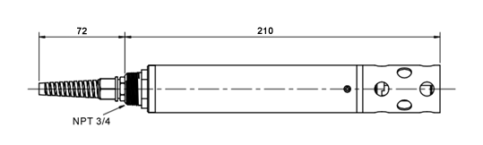
安装尺寸图
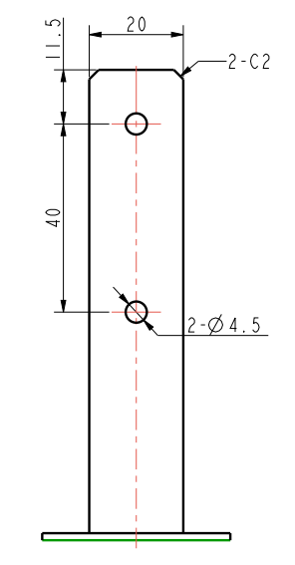
安装支架尺寸图

- DSR系列控制器操作

3.1控制器介绍
DSR100/200系列通用控制器可以支持本公司所有的数字化水质分析传感器，并且拥有完善的对外接口，可以方便的实现传感器组网、远程控制、故障诊断等工作。
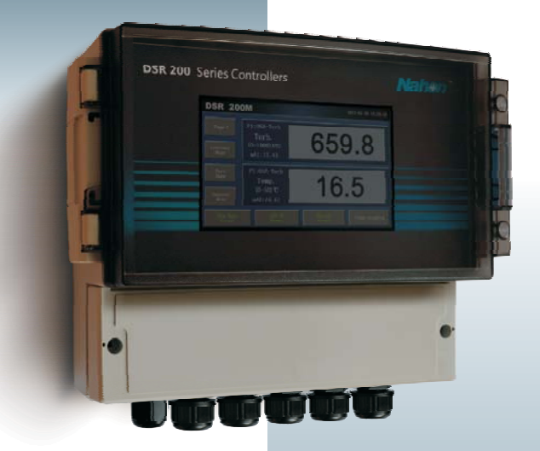
DSR200控制器

3.2数值显示界面
DSR系列控制器在开机启动以后会进入自检界面，等待20-30秒以后控制器就显示数值界面，在数值显示界面我们可以看到所有传感器状态、测量数据、模拟量输出数据、系统时间等信息。
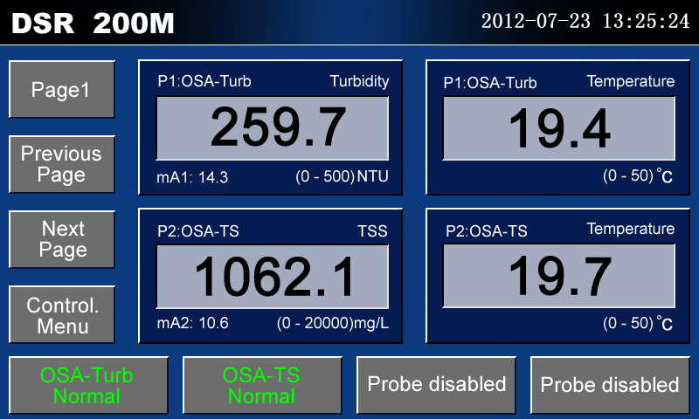
A
E
D
F
G
H
数值显示界面
B
C

标注名 | 意义
A | 系统时间
B | 控制类型
C | 传感器序号和传感器类型
D | 模拟量输出数据
E | 测量参数类型
F | 测量参数的量程和单位
G | 控制器设置菜单
H | 传感器工作状态

3.3控制器设置
在数值显示界面中点击“Control. Menu”就可以进入控制器菜单界面。用户可以在控制器设置界面中可以选择对应的子菜单对控制器的参数进行设置或者获取控制器信息。
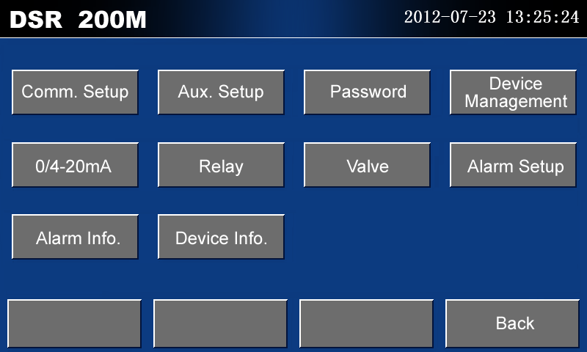
控制器菜单界面
控制器子菜单  （英文） | 控制器子菜单  （中文） | 子菜单功能描述
Comm. Setup | 通讯设置 | 设置控制器对外通讯方式、通讯波特率、通讯地址、对传感器通讯波特率
Aux. Setup | 辅助设置 | 设置系统时间、语言、显示方式、背光方式
Password | 修改密码 | 修改操作密码
Device Management | 设备管理 | 添加或者删除传感器
0/4-20mA | 模拟量 | 设置模拟量输出参数
Relay | 继电器 | 设置继电器输出参数
Valve | 电磁阀 | 设置电磁阀动作相关参数
Alarm Setup | 报警设置 | 设置报警上下限值
Alarm Info. | 报警信息 | 显示控制器报警信息
Device Info. | 设备信息 | 显示控制器相关信息，包括序列号、硬件版本、软件版本等

3.4传感器设置
在数值显示界面中点击对应的传感器就可以进入该传感器的设置菜单。传感器设置菜单中包含了所有传感器参数相关的子菜单。下图为ESA-pH/ORP传感器设置菜单。
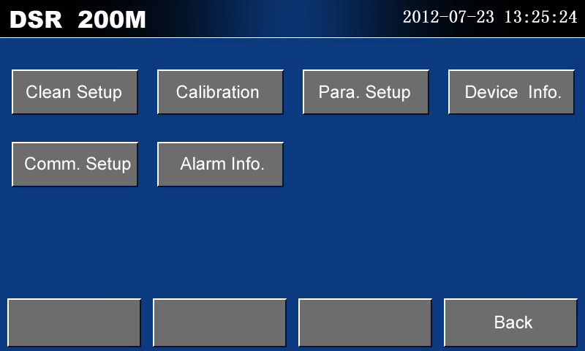
ESA-pH/ORP设置菜单界面

ESA-pH/ORP设置菜单  （英文） | ESA-pH/ORP设置菜单  （中文） | 子菜单功能描述
Clean Setup | 清扫设置 | 设置传感器清扫参数
Calibration | 定标 | 传感器定标
Para. Setup | 参数设置 | 设置传感器参数，包括平均次数、量程等
Device Info | 设备信息 | 显示传感器相关信息，包括序列号、硬件版本、软件版本等
Comm. Setup | 通讯设置 | 设置传感器通讯波特率、通讯地址
Alarm Info. | 报警信息 | 显示传感器报警信息

- 维护及故障处理

4.1日常维护
- 线缆检查：检查所有连接的信号电源电缆是否有断裂，如果有断裂仪器将无法正常工作；
- 外观检查：检查仪表和传感器外壳是否有破损和腐蚀；
- 设备清洗：定期清洗控制器和传感器，特别注意玻璃电极时最好使用清水冲洗的方式；
- 更换电极：定期更换传感器电极（pH/ORP一般为1年使用寿命）

4.2传感器清洁和保存
保持pH/ORP玻璃电极的表面清洁对于获得正确的测量数据非常重要，在实际使用中应定期检查玻璃电极是否有污染物附着。如果有请使用清水冲洗，切勿使用手或者其他硬物擦拭玻璃电极。在长期不使用的情况下，请存放在饱和氯化钾溶液中。

4.3校准
pH/ORP传感器在使用过程中遇到本身器件老化、安装环境改变等都会对测量结果产生影响，要克服这些因素的影响就必须定期对传感器进行校准（周期可以视情况而定，地表水一般为3个月）。
校准时请使用专业的pH/ORP缓冲液进行定标，将pH/ORP传感器放入定标溶液中，确保溶液稳定了才开始定标操作。
校准操作可以使用DSR系列控制器来完成，也可以使用本公司开发专用软件ObserverTool来完成。
以下为采用本公司的DSR系列控制器的校准流程：
- 第一步，进入校准界面
在需要多传感器进行校准时，需要先进入被操作传感器的子菜单。首先在主界面中点击需要操作传感器的状态按钮，如下图；
传感器状态
主菜单界面
在点击传感器的状态按钮后会出现操作密码输入框，需要输入操作密码（初始密码为111111）。
密码输入成功以后就进入了传感器操作界面，如下图；
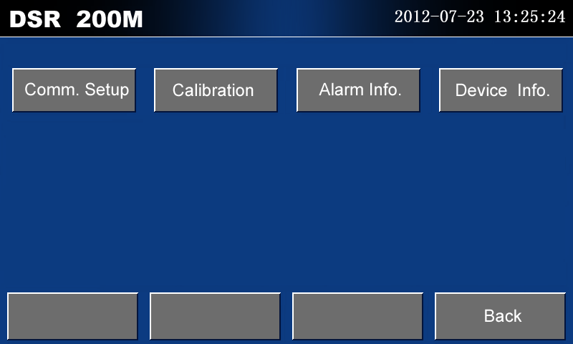
ESA-pH/ORP设置菜单界面
- 第二步，选择校准方式
在传感器菜单中点击“Calibration/校准”按钮，进入传感器校准界面，如下图；
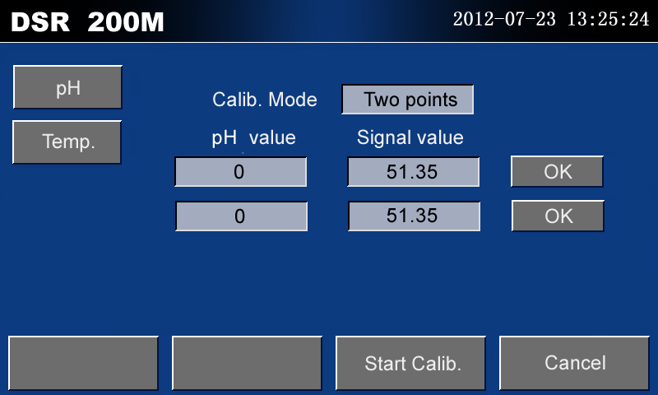
ESA-pH/ORP校准菜单界面
目前DSR控制器支持2种校准模式，“One points/一点校准”和“Two points/二点校准”，一般情况下请选择“Two points/二点校准”。
- 第三步，校准数据采集
在进行数据采集前请先准备好需要标准液，然后将传感器放入准备好的第一份标准液中，在“pH value/pH数值”对应的输入框中输入该标准缓冲液的pH数值,然后观测“Signal value/ 信号数值”中的信号数据，等到相对比较稳定的时候(信号数据为mV数值，判断标准为一分钟内最大值和最小值的差值小于1mV)，点击后面对应的“OK/确认”按钮，数据将停止刷新，该点数据采集完成。然后重复以上过程进行下一点校准数据的采集。
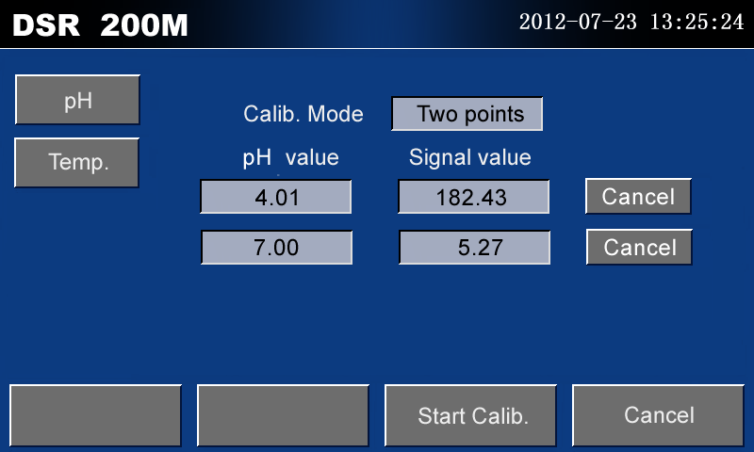
ESA-pH/ORP校准数据采集完成界面
- 第四步，开始定标
当数据都采集完成以后，点击“Start Calib./开始校准”，就完成了本次校准，校准数据将保证在传感器内部，同时存入的还有定标时的实时温度数据，所以定标时无需额外关注温度数据，并且更换DSR控制器都不需要重新校准。

4.4故障处理

- 问题一：通信异常、控制器显示通讯故障；
可能原因：供电或线缆连接问题、波特率不匹配。
处理方法：检查供电电源情况、检查RS485连接是否正确、确认波特率是否正确。

- 问题二：数值不稳定；
可能原因：电极超出使用寿命、标定错误、信号受到干扰。
处理方法：确保传感器没有超过使用寿命，重新定标如果还是有问题，检查是否电源有故障，屏蔽线是否连接正确，如果还是有问题，请联系售后服务。

- Modbus通讯协议

5.1协议说明
寄存器地址 | 报文地址 | 数据类型 | 读写 | 长度 | 描述
40001 | 0x0000 | Unsigned int | R | 1 | 报警码
40002 | 0x0001 | float | R | 2 | pH/ORP数值
40004 | 0x0003 | float | R | 2 | NC
40006 | 0x0005 | float | R | 2 | 温度数据
40008 | 0x0007 | float | R | 2 | pH/ORP原始信号(mV)
40010 | 0x0009 | ---- | ---- | 7 | NC
40017 | 0x0010 | String | R | 8 | 产品名称（16Byte）
40025 | 0x0018 | String | R | 8 | 序列号（16Byte）
40033 | 0x0020 | String | R | 1 | 硬件版本（1Byte）
40034 | 0x0021 | String | R | 2 | 软件版本（4Byte）
40036 | 0x0023 | Unsigned int | R/W | 1 | 通讯地址
40037 | 0x0024 | Unsigned int | R/W | 1 | 波特率
40038 | 0x0025 | Unsigned int | R | 1 | 设备类型
40039 | 0x0026 | ---- | ---- | 11 | NC
40050 | 0x0031 | Float | R/W | 2 | 第一点原始数据
40052 | 0x0033 | Float | R/W | 2 | 第一点定标数据
40054 | 0x0035 | Float | R/W | 2 | 第二点原始数据
40056 | 0x0037 | Float | R/W | 2 | 第二点定标数据
40058 | 0x0039 | Unsigned int | R/W | 1 | 0x0001: 启动1点定标  0x0002: 启动2点定标
40059 | 0x003A | Float | R/W | 2 | 温度定标参数
40061 | 0x003C | Unsigned int | R/W | 1 | 0x0001: 启动温度定标

- 报警码信息
报警码一共16BIT，每一个BIT表示一种报警类型，当对应的BIT为0是表示无此类报警，当对应的BIT为1是表示此类报警出现
Bit位 | 报警描述 | 报警类型
Bit0 | 温度超出范围 | 警告报警
Bit1 | pH/ORP数据超出范围 | 警告报警
Bit8 | 温度传感器故障 | 故障报警

- 波特率
 | 波特率
0x0000 | 4800 bps
0x0001 | 9600 bps
0x0002 | 19200 bps
0x0003 | 38400 bps
0x0004 | 57600 bps
0x0005 | 115200 bps

- 设备类型

高8位 | 低8位 | 类型
0x01： OSA系列 | 0x00 | OSA_TURB_AC
0x01： OSA系列 | 0x01 | OSA_TURB_NC
0x01： OSA系列 | 0x02 | OSA_TS_AC
0x01： OSA系列 | 0x03 | OSA_TS_NC
0x01： OSA系列 | 0x04 | OSA_TS_HR_AC
0x01： OSA系列 | 0x05 | OSA_TS_HR_NC
0x01： OSA系列 | 0x06 | OSA_CHLA_AC
0x01： OSA系列 | 0x07 | OSA_CHLA_NC
0x01： OSA系列 | 0x08 | OSA_CYANO_I_AC
0x01： OSA系列 | 0x09 | OSA_CYANO_I_NC
0x01： OSA系列 | 0x0A | OSA_OIL_I_AC
0x01： OSA系列 | 0x0B | OSA_OIL_I_NC
0x02： ESA系列 | 0x00 | ESA_pH
0x02： ESA系列 | 0x01 | ESA_DO
0x02： ESA系列 | 0x02 | ESA_EC I
0x02： ESA系列 | 0x03 | ESA_EC II
0x02： ESA系列 | 0x04 | ESA_ORP
0x03： ISA系列 | 0x00 | ISA_AMMO_I
0x03： ISA系列 | 0x01 | ISA_AMMO_II

5.2 MODBUS定标操作
- pH 1点定标
步骤一：将探头放入pH标准液1中。
步骤二：获取传感器的原始信号（40008 Float）。
40008 | 0x0007 | float | R | 2 | pH/ORP原始信号(mV)
步骤三：将获取到的传感器的原始信号数据写入定标数据寄存器（40050 Float）。
40050 | 0x0031 | Float | R/W | 2 | 第一点原始数据
步骤四：将pH标准液1的pH数值（0-14）写入定标数据寄存器（40052 Float）。
40052 | 0x0033 | Float | R/W | 2 | 第一点定标数据
步骤五：启动1点定标，将40058寄存器改写为0x0001。
40058 | 0x0039 | Unsigned int | R/W | 1 | 写为0x0001启动1点定标

- pH 2点定标
步骤一：将探头放入pH标准液1中。
步骤二：获取传感器的原始信号（40008 Float）。
40008 | 0x0007 | float | R | 2 | pH/ORP原始信号(mV)
步骤三：将获取到的传感器的原始信号数据写入定标数据寄存器（40050 Float）。
40050 | 0x0031 | Float | R/W | 2 | 第一点原始数据
步骤四：将pH标准液1的pH数值（0-14）写入定标数据寄存器（40052 Float）。
40052 | 0x0033 | Float | R/W | 2 | 第一点定标数据
步骤五：将探头放入pH标准液2中。
步骤六：获取传感器的原始信号（40008 Float）。
40008 | 0x0007 | float | R | 2 | pH/ORP原始信号(mV)
步骤七：将获取到的传感器的原始信号数据写入定标数据寄存器（40054 Float）。
40054 | 0x0035 | Float | R/W | 2 | 第二点原始数据
步骤八：将pH标准液2的pH数值（0-14）写入定标数据寄存器（40056 Float）。
40056 | 0x0037 | Float | R/W | 2 | 第二点定标数据
步骤九：启动2点定标，将40058寄存器改写为0x0002。
40058 | 0x0039 | Unsigned int | R/W | 1 | 写为0x0002 启动2点定标

- 温度1点定标
步骤一：将当前溶液的准确温度写入温度定标参数寄存器（40059 Float）。
40059 | 0x003A | Float | R/W | 2 | 温度定标参数
步骤二：启动温度定标，将40061寄存器改写为0x0001。
40061 | 0x003C | Unsigned int | R/W | 1 | 0x0001: 启动温度定标

